Автор: Жмакина Маргарита Васильевна, социальный педагог КУ "СРЦН Тарского района".
Тема: "По страницам знаний".
Цели: развитие познавательных процессов;
активизация знаний воспитанников;
развитие речи, умения высказывать и обосновывать свои суждения;
расширение кругозора несовершеннолетних;
развитие творческих способностей, фантазии, воображения.
воспитание умения слушать и уважать мнение других людей.
Оборудование: простые карандаши, бумага для письма; карточки со словами по русскому языку; индивидуальные карточки "Соедини по цифрам"; набор цветных геометрических фигур для каждого ребенка, листы для аппликации, клей ПВА; магниты для выставки работ; презентация к занятию.
Форма проведения: устный журнал.
Возраст участников: младшие школьники.
Ход занятия:
Вводное слово педагога.
- Древние люди говорили: "Мудр не тот, кто знает многое, а тот, кто знает нужное". Сейчас мы с вами школьники пока только начальной ступени обучения, поэтому нужными знаниями для вас что является?
- Сегодня мы с вами, полистав страницы нашего устного журнала, посмотрим как вы владеете той нужной информацией необходимой для того, чтобы повзрослев стать умными и мудрыми.
Страница "Русского языка".

Задание 1. "Найди лишнее".
Перед детьми набор слов. После прочтения каждого ряда, дети находят лишнее и объясняют свой выбор.
Сын, друг, бабушка, папа, тётя.
Берёза, сосна, клён, тополь, ива.
Сыр, мясо, кефир, масло, йогурт.
Январь, март, декабрь, февраль.
Корова, свинья, собака, медведь, лошадь.

Задание 2. "Противоположности".
Педагог называет детям слово и предлагает ответить противоположным по значению. Называемые слова:
большой, старый, мокрый, тяжелый, грустный, умный, сложный, сильный, злой, внутри, длинный, чистый, тихий, богатый, быстро, начало.

Задание 3. "Замени букву".
В предложенных словах дети должны заменить одну букву, так чтобы получилось новое слово. (Дети получают карточки, задание выполняют письменно).
ВОСК -________________ РОТ -_________________
РОЗА -________________ КОРОНА -______________
НОРКА -________________ СВЕТ -__________________
КАЗАН -_______________ ТОЧКА -_________________

Страница "Математическая".

Задание 1. Разгадайте ребусы:
1. 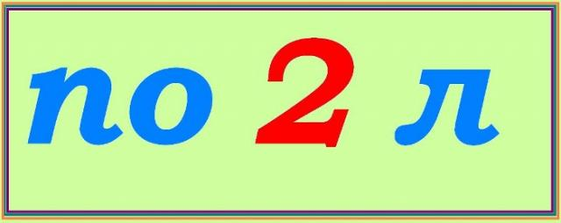 2. 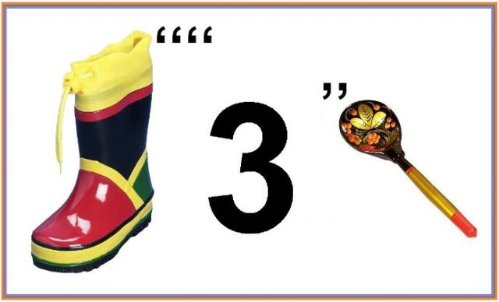

3. 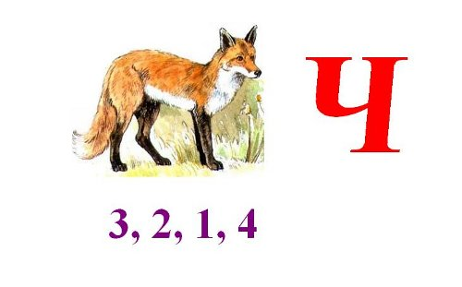 4. 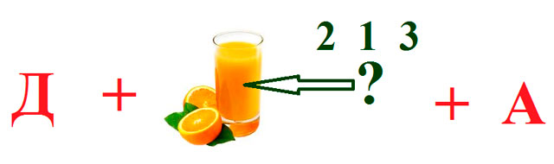

Задание 2. "Веселые задачки".
- В тарелке лежали 3 морковки и 4 яблока. Сколько фруктов было в тарелке? (4, поскольку морковь – это овощ).
- Марина сделала в диктанте 12 ошибок, а Гриша, который у неё списал, – 32 ошибки. Сколько собственных ошибок в диктанте у Гриши? (20).
- Прилетели 2 чижа, 2 стрижа и 2 ужа. Сколько птиц стало возле дома? (4)
- Крышка стола имеет 4 угла. Один из них отпилили. Сколько углов стало у крышки? (5)

Задание 3 "Задание Веселого карандаша".
Детям раздаются индивидуальные карточки, где необходимо соединить точки в нужном порядке и получить изображение какого-то предмета.
После выполнения, работы детей проверяются, они рассказывают, что у них получилось.

Страница "Литературная"

Задание 1. "Поиск смысловых несуразностей"
Детям предлагается послушать текст, в котором наряду с правильными предложениями встречаются такие, которые содержат смысловые ошибки, делающие описываемую ситуацию нелепой. Задача детей – найти такие смысловые ошибки.
Зима.
Наступила холодная зима. Подмерзают реки и озера. На деревьях продолжают опадать листья. Только животным тяжело в зимнюю стужу. На заснеженных ветках сидят соловьи. Птицы все дальше улетают от жилья человека. Из берлоги выкатились зайчата. Дети рады зиме. В зимние деньки играют в снежки, лепят снежную бабу. По пушистому снегу приятно бежать на роликах. А взрослые готовятся к наступающей весне: собирают урожай, достают запасы семян, утепляют дома.

Задание 2. "Литературные герои".
Дети должны назвать недостающие имена известных литературных героев.
Папа……………. Муха …………….
Черепаха………….. Братец ……………
Сестрица…………….. Доктор …………….
Почтальон……………….. Мышка…………….
Лиса ………………… Крокодил…………….

Страница "Природоведческая".

1. Сообщение о феврале.
- Какой сейчас идет месяц года?
- Что вам известно о феврале?
- Февраль в народе называют "Бокогреем". Вчитайтесь в это название, как вы его можете объяснить?
Февраль месяц зимний, холодный с вьюгами и метелями, но солнце в ясные дни начинает незаметно пригревать, дни становятся длиннее, дело к весне идет, от того февраль в народном календаре и получил название - БОКОГРЕЙ.
Еще у февраля есть названия – "лютень", "снегосей" — снежный месяц. С метелями, вьюгами и сугробами. Следят внимательно погодоведы за изменениями в природе с самых первых чисел февраля, хотят знать: какая весна будет, ранняя или поздняя? А вам известны какие-либо приметы февраля?

2. Приметы февраля.
(Появляются на слайде, дети по очереди их зачитывают).
Февраль сухой и холодный — август жаркий.
Сильные морозы — к короткой зиме, а теплый февраль — к холодной весне.
Чем холоднее последняя неделя февраля, тем теплее в марте.
В конце февраля с крыш свисают длинные и толстые сосульки — к долгой весне и хорошему лету.

Страница "Веселой геометрии".

Каждому ребенку предлагается набор геометрических фигур, которые дети рассматривают. Им дается задание: используя любые геометрические фигуры, из предложенных, сложить и приклеить кораблик (можно что-то другое: дом, вертолет, ракету и т.д).
После выполнения, работы анализируются:
- Что у вас получилось?
- Какие геометрические фигуры были вами использованы в работе?
(на слайде показать предметы, сложенные из геометрических фигур)

Итог занятия. Словесная оценка.
Оформляется выставка полученных работ.
- Какова ваша основная задача сейчас для того, что вырасти и стать умными и мудрыми?
- На каких страницах вам понравилось работать больше всего?
- Какие задания и упражнения показались для вас трудными?
Педагогом отмечаются активно работавшие на занятии ребята.

Домашнее задание.
Каждому ребенку предлагается дома заполнить клетки кроссворда. (Раздаются индивидуальные карточки).

